ФЕДЕРАЛЬНОЕ АГЕНТСТВО ЖЕЛЕЗНОДОРОЖНОГО ТРАНСПОРТА
Федеральное государственное бюджетное образовательное учреждение высшего профессионального образования
«Петербургский государственный университет путей сообщения
Императора Александра I»
(ФГБОУ ВО ПГУПС)

Кафедра «Водоснабжение, водоотведение и гидравлика»

РАБОЧАЯ ПРОГРАММА
дисциплины
«ГИДРОГАЗОДИНАМИКА» (Б1.Б.15)

для направления
20.03.01 «Техносферная безопасность»

по профилю
«Безопасность технологических процессов и производств»

Форма обучения – очная

Санкт-Петербург
2018
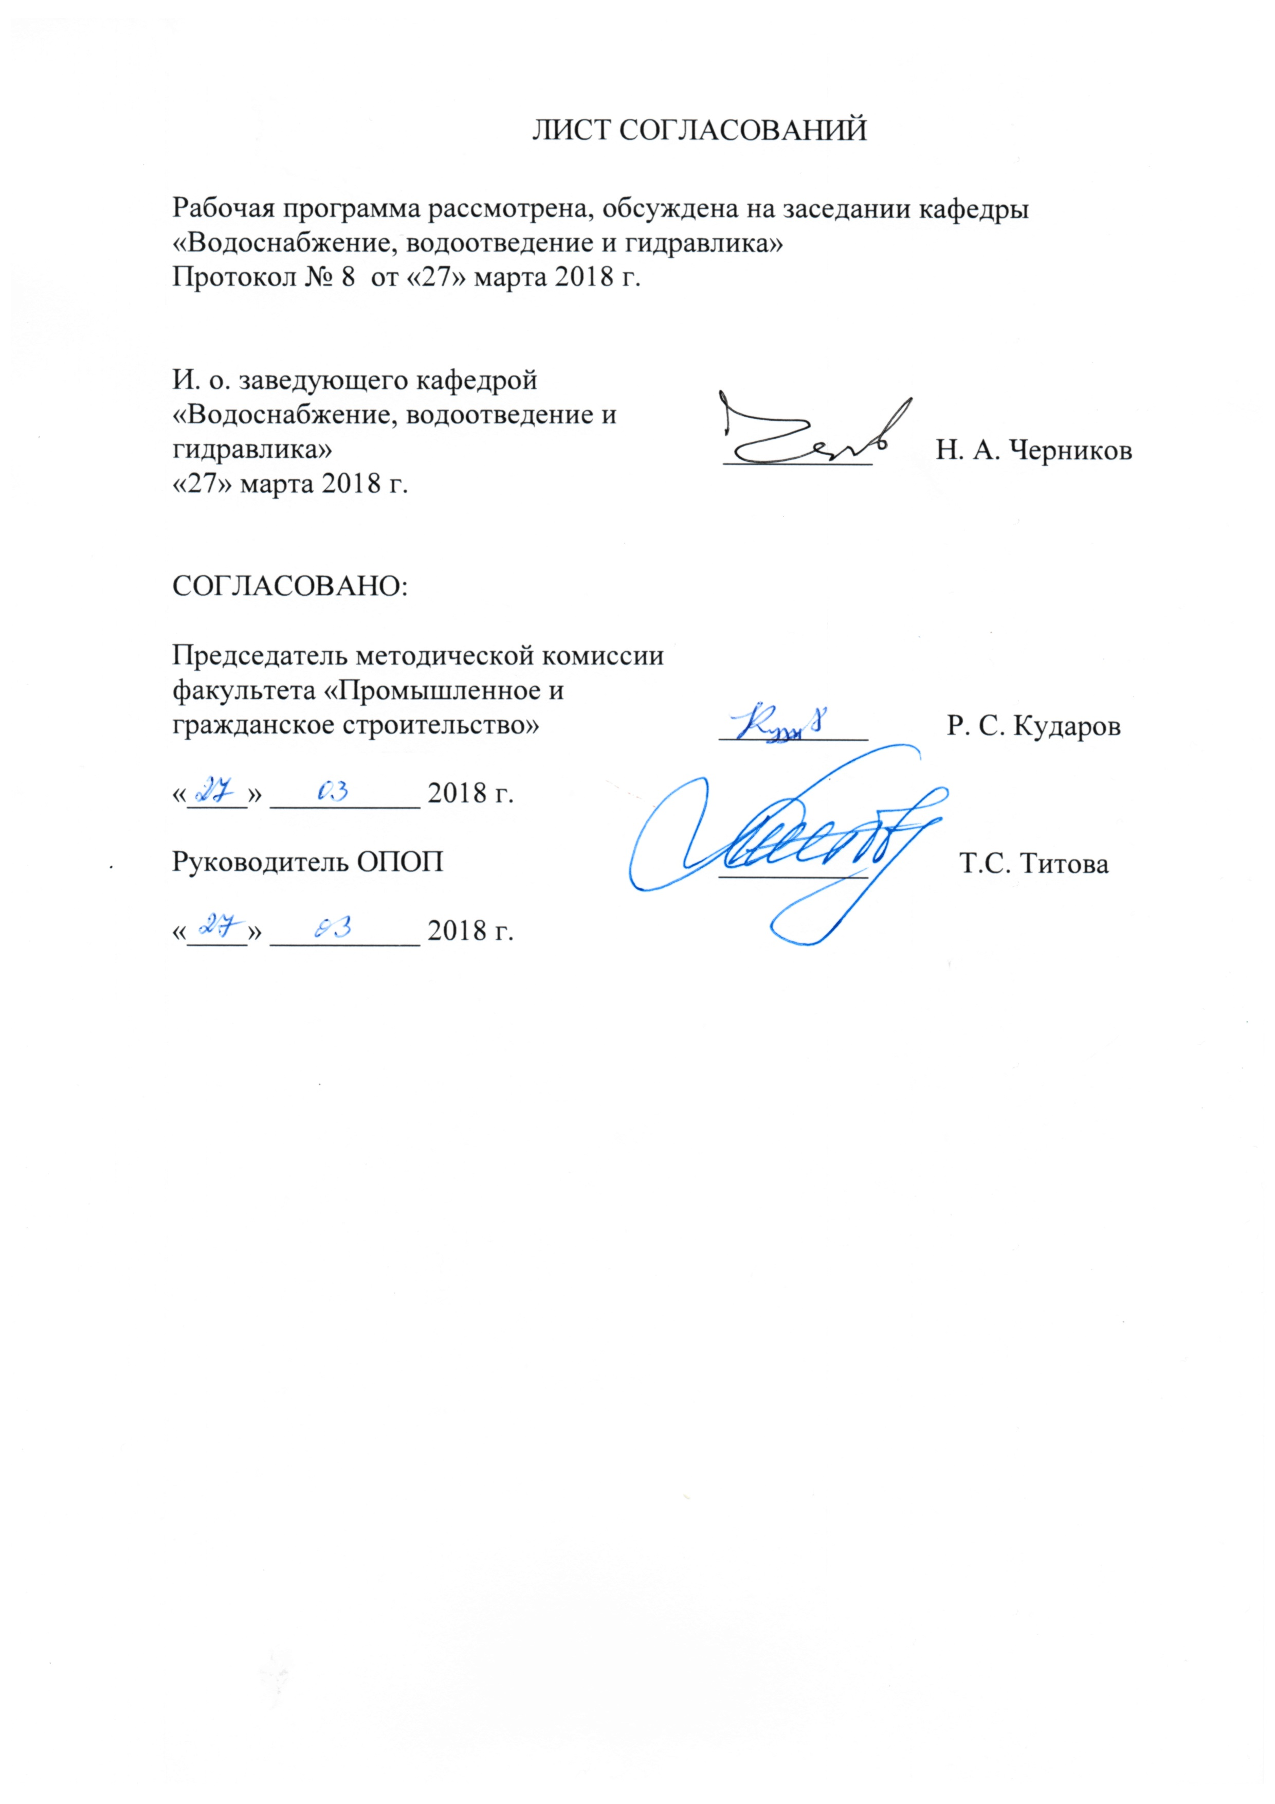ЛИСТ СОГЛАСОВАНИЙ

Рабочая программа рассмотрена, обсуждена на заседании кафедры
«Водоснабжение, водоотведение и гидравлика»
Протокол № 8 от «27» марта 2018 г.

И. о. заведующего кафедрой «Водоснабжение, водоотведение и гидравлика» | __________ | Н. А. Черников
«27» марта 2018 г.

СОГЛАСОВАНО:
Председатель методической комиссии факультета «Промышленное и гражданское строительство» | __________ | Р. С. Кударов
«____» __________ 2018 г.
Руководитель ОПОП | __________ | Т.С. Титова
«____» __________ 2018 г.

1. Цели и задачи дисциплины

Рабочая программа составлена в соответствии с ФГОС ВО, утвержденным «21» марта 2016 г., приказ № 246 по направлению 20.03.01 «Техносферная безопасность», по дисциплине «Гидрогазодинамика».
Целью изучения дисциплины является приобретение знаний, умений и навыков в области решения практических задач с использованием основных законов гидромеханических расчетов аппаратов и процессов в биосфере, овладение теоретическими и экспериментальными методами исследования.
Для достижения поставленной цели решаются следующие задачи:
- разработка разделов проектов связанных с расчетом трубопроводов, газопроводов и вентиляционной сети;
- принимать участие в разработке актов по обеспечению безопасности при работе на сооружениях и при использовании техники, связанных с воздействием воды и газов на объекты;
- в составе коллектива быть готовым к выполнению экспериментов на установках с использованием воды или газов.

2. Перечень планируемых результатов обучения по дисциплине, соотнесенных с планируемыми результатами освоения основной профессиональной образовательной программы

Планируемыми результатами обучения по дисциплине являются: приобретение знаний, умений, навыков.
В результате освоения дисциплины обучающийся должен:
ЗНАТЬ:
основы теории гидравлических расчетов трубопроводов, расчетов газопроводов.
УМЕТЬ:
выполнять гидравлические расчеты водопроводных сооружений, трубопроводов, газопроводов и вентиляционной сети.
ВЛАДЕТЬ:
методами обеспечения экологической безопасности при работе на водных объектах и газопроводах
Приобретенные знания, умения, навыки, характеризующие формирование компетенций, осваиваемые в данной дисциплине, позволяют решать профессиональные задачи, приведенные в соответствующем перечне по видам профессиональной деятельности в п. 2.4 основной профессиональной образовательной программы (ОПОП).
Изучение дисциплины направлено на формирование следующих профессиональных компетенций (ПК), соответствующих виду профессиональной деятельности, на который ориентирована программа бакалавриата:
научно-исследовательская деятельность:
- способность использовать законы и методы математики, естественных, гуманитарных и экономических наук при решении профессиональных задач (ПК-22);
- способность применять на практике навыки проведения и описания исследований, в том числе экспериментальных (ПК-23).
Область профессиональной деятельности обучающихся, освоивших данную дисциплину, приведена в п. 2.1 общей характеристики ОПОП.
Объекты профессиональной деятельности обучающихся, освоивших данную дисциплину, приведены в п. 2.2 общей характеристики ОПОП.

3. Место дисциплины в структуре основной профессиональной образовательной программы

Дисциплина «Гидрогазодинамика» (Б1.Б.15) относится к базовой части и является обязательной дисциплиной обучающегося.

4. Объем дисциплины и виды учебной работы

Вид учебной работы | Всего часов | Семестр
 |  | 5
Контактная работа (по видам учебных занятий)  В том числе:  - лекции (Л)  - практические занятия (ПЗ)  - лабораторные работы (ЛР) | 48  16  -  32 | 48  16  -  32
Самостоятельная работа (СРС) (всего) | 60 | 60
Контроль | 36 | 36
Форма контроля знаний | Э | Э
Общая трудоемкость: час / з.е. | 144/4 | 144/4

5. Содержание и структура дисциплины

5.1 Содержание дисциплины

№ п/п |  | Наименование раздела дисциплины | Содержание раздела
Модуль 1.Введение.Жидкость и её основные физические свойства
1 |  | Введение | Сведения из истории гидравлики. Определение науки «Гидравлика».
2 |  | Жидкости и газы и их основные физические свойства | Понятие реальной и идеальной жидкости. Вязкость. Основные физические свойства реальной жидкости и газов. Силы, действующие на жидкость. Напряжённое состояние жидкости.
Модуль 2. Гидростатика
3 |  | Гидростатическое давление и его свойства | Гидростатическое давление и его свойства.  Дифференциальные уравнения покоя жидкости. Величина гидростатического давления в случае жидкости, находящейся под действием только одной объёмной силы-силы тяжести.  Статика газов. Уравнение состояния газов. Распределение температуры и давления газов по высоте. Две шкалы измерения гидростатического давления. Абсолютное и избыточное гидростатическое давление. Пьезометр и пьезометрическая высота. Вакуум и вакуумметрическая высота.
4 |  | Сила гидростатического давления | Сила гидростатического давления, действующая на плоскую фигуру любой формы. Сила гидростатического давления, действующая на прямоугольные плоские фигуры. Сила гидростатического давления, действующая на цилиндрические поверхности.
5 |  | Равновесие плавающих тел | Закон Архимеда. Плавучесть тела и условия её обеспечения. Остойчивость плавающего тела.
6 |  | Относительный покой жидкости | Относительный покой жидкости. Свободная поверхность жидкости при равноускоренном или равнозамедленном прямолинейном движении.
Модуль 3. Основы технической гидродинамики
7 |  | Основы кинематики | Установившееся и неустановившееся движение жидкости. Линии тока и траектории частиц жидкости при установившемся и неустановившемся движении. Напорное, безнапорное, равномерное и неравномерное движения жидкости.  Плавно изменяющееся и резко изменяющееся движение жидкости. Живое сечение, расход и средняя скорость. Уравнение неразрывности (сплошности) для жидкости и газа.
8 |  | Динамика жидкости и газа | Уравнения Эйлера движения невязкой (идеальной) жидкости. Уравнение Бернулли для идеальной несжимаемой жидкости. О распределении давления в живых сечениях потока при параллельно - струйном и плавно изменяющемся движениях жидкости. Влияние неравномерности распределения скоростей по плоскому живому сечению на величину кинематической энергии некоторой массы жидкости, протекающей через данное живое сечение. Уравнение Бернулли для целого потока реальной вязкой жидкости и для реального газа. Условия применения уравнения Бернулли. Геометрическая и энергетическая интерпретация уравнения Бернулли. Основное уравнение установившегося равномерного движения жидкости. Два режима движения жидкости.  Законы внутреннего трения в жидкости. Величина касательных напряжений трения при ламинарном движении жидкости.
Модуль 4. Движение жидкости в напорных трубопроводах
9 |  | Потери напора по длине трубопровода при ламинарном и турбулентном режимах движения жидкости | Распределение скоростей «U» по плоскому живому сечению при ламинарном равномерном установившемся движении жидкости. Формула Пуазейля для расхода в трубе. Потери напора по длине при ламинарном установившемся движении. Потеря напора по длине при турбулентном установившемся равномерном движении жидкости. Потери напора по длине при турбулентном установившемся равномерном движении жидкости для квадратичной области сопротивления.
10 |  | Местные потери напора | Потери напора при резком расширении напорного трубопровода (формула Борда).  Остальные случаи местных потерь напора. Общая формула Вейсбаха.
11 |  | Гидравлический расчет трубопроводов | Гидравлический расчет коротких трубопроводов. Гидравлический расчет длинных трубопроводов при параллельном и последовательном соединении труб.
12 |  | Расчет трубопроводов для газов | Расчет трубопроводов для газов при малых перепадах давления. Расчет газопроводов при больших перепадах давления. Гидравлический расчет вытяжной и дымовой трубы.
Модуль 5. Истечение жидкостей из отверстий и насадков
13 |  | Истечение жидкостей из отверстий и насадков | Истечение из малого отверстия в атмосферу при постоянном напоре. Истечение жидкости из насадков при постоянном напоре. Истечение жидкости из отверстия в атмосферу при переменном напоре.
Модуль 6. Равномерное движение воды в открытых руслах
14 |  | Равномерное движение воды в открытых руслах | Основные расчетные формулы. Гидравлическиеэлементы живого сечения потока в канале. Основные задачи при расчете каналов на равномерное движение воды:  - задачи, в которых живое сечение канала задано;  - задачи, в которых живое сечение канала задано не полностью;  - задачи, в которых среди заданных величин – средняя скорость V.
Модуль 7. Подобие гидромеханических процессов
15 |  | Подобие гидромеханических процессов | Понятие о подобии гидравлических явлений. Геометрическое, кинематическое и динамическое подобие. Критерии динамического подобия. Случаи, когда главными действующими силами являются силы тяжести и силы трения. Основные указания для моделирования гидравлических явлений.

5.2 Разделы дисциплины и виды занятий

№ п/п | Наименование раздела дисциплины | Л | ПЗ | ЛР | СРС
1 | Введение | 1 |  | - | 1
2 | Жидкости и газы и их основные физические свойства | 1 |  | - | 2
3 | Гидростатическое давление и его свойства | - |  | 4 | 2
4 | Сила гидростатического давления | 1 |  | 4 | 4
5 | Равновесие плавающих тел | - |  | - | 4
6 | Относительный покой жидкости | 1 |  | 2 | 2
7 | Основы кинематики | 1 |  | - | 4
8 | Динамика жидкости и газа | 2 |  | 4 | 5
9 | Потери напора по длине трубопровода при ламинарном и турбулентном режимах движения жидкости | 2 |  | 4 | 4
10 | Местные потери напора | 1 |  | 2 | 2
11 | Гидравлический расчет трубопроводов | 2 |  | 4 | 4
12 | Расчет трубопроводов для газов | 2 |  | 4 | 4
13 | Истечение жидкостей из отверстий и насадков | 1 |  | 2 | 4
14 | Равномерное движение воды в открытых руслах | 1 |  | 2 | 2
15 | Подобие гидромеханических процессов | 1 |  | - | 4
Итого |  | 16 |  | 32 | 60

6. Перечень учебно-методического обеспечения для самостоятельной работы обучающихся по дисциплине

№  п/п | Наименование раздела дисциплины | Перечень учебно-методического обеспечения
1 | Введение | Гидравлика (техническая механика жидкости)[Текст] : учебник для студентов гидротехнических специальностей высших учебных заведений / Р. Р. Чугаев. - 6-е изд., репринтное. - Москва : Бастет, 2013. - 672 с.
2 | Жидкости и газы и их основные физические свойства | Гидравлика (техническая механика жидкости)[Текст] : учебник для студентов гидротехнических специальностей высших учебных заведений / Р. Р. Чугаев. - 6-е изд., репринтное. - Москва : Бастет, 2013. - 672 с.
3 | Гидростатическое давление и его свойства | 1.Гидравлика (техническая механика жидкости)[Текст] : учебник для студентов гидротехнических специальностей высших учебных заведений / Р. Р. Чугаев. - 6-е изд., репринтное. - Москва : Бастет, 2013. - 672 с.  2.Штыков В.И. Гидрогазодинамика. Индивидуальные задания и методические указания. Издательство ПГУПС, г. С.-Петербург, 2013.-37 с.
4 | Сила гидростатического давления | Гидравлика (техническая механика жидкости)[Текст] : учебник для студентов гидротехнических специальностей высших учебных заведений / Р. Р. Чугаев. - 6-е изд., репринтное. - Москва : Бастет, 2013. - 672 с.
5 | Равновесие плавающих тел | 1.Гидравлика (техническая механика жидкости)[Текст] : учебник для студентов гидротехнических специальностей высших учебных заведений / Р. Р. Чугаев. - 6-е изд., репринтное. - Москва : Бастет, 2013. - 672 с.  2.Техническая механика жидкости и газа [Текст] : Учеб.для вузов / А.Д. Гиргидов. - СПб : СПбГТУ, 1999. - 394 с.
6 | Относительный покой жидкости | 1.Гидравлика (техническая механика жидкости)[Текст] : учебник для студентов гидротехнических специальностей высших учебных заведений / Р. Р. Чугаев. - 6-е изд., репринтное. - Москва : Бастет, 2013. - 672 с.  2.Техническая механика жидкости и газа [Текст] : Учеб.для вузов / А.Д. Гиргидов. - СПб : СПбГТУ, 1999. - 394 с.
7 | Основы кинематики | Гидравлика (техническая механика жидкости)[Текст] : учебник для студентов гидротехнических специальностей высших учебных заведений / Р. Р. Чугаев. - 6-е изд., репринтное. - Москва : Бастет, 2013. - 672 с.
8 | Динамика жидкости и газа | .Гидравлика (техническая механика жидкости)[Текст] : учебник для студентов гидротехнических специальностей высших учебных заведений / Р. Р. Чугаев. - 6-е изд., репринтное. - Москва : Бастет, 2013. - 672 с.  2.Техническая механика жидкости и газа [Текст] : Учеб.для вузов / А.Д. Гиргидов. - СПб : СПбГТУ, 1999. - 394 с.
9 | Потери напора по длине трубопровода при ламинарном и турбулентном режимах движения жидкости | Гидравлика (техническая механика жидкости)[Текст] : учебник для студентов гидротехнических специальностей высших учебных заведений / Р. Р. Чугаев. - 6-е изд., репринтное. - Москва : Бастет, 2013. - 672 с.
10 | Местные потери напора | 1.Гидравлика (техническая механика жидкости)[Текст] : учебник для студентов гидротехнических специальностей высших учебных заведений / Р. Р. Чугаев. - 6-е изд., репринтное. - Москва : Бастет, 2013. - 672 с.  2.Штыков В.И. Гидрогазодинамика. Индивидуальные задания и методические указания. Издательство ПГУПС, г. С.-Петербург, 2013.-37 с.
11 | Гидравлический расчет трубопроводов | 1.Гидравлика (техническая механика жидкости)[Текст] : учебник для студентов гидротехнических специальностей высших учебных заведений / Р. Р. Чугаев. - 6-е изд., репринтное. - Москва : Бастет, 2013. - 672 с.  Штыков В.И. Гидрогазодинамика. Индивидуальные задания и методические указания. Издательство ПГУПС, г. С.-Петербург, 2013.-37 с.
12 | Расчет трубопроводов для газов | Гидравлика (техническая механика жидкости)[Текст] : учебник для студентов гидротехнических специальностей высших учебных заведений / Р. Р. Чугаев. - 6-е изд., репринтное. - Москва : Бастет, 2013. - 672 с.
13 | Истечение жидкостей из отверстий и насадков | Гидравлика (техническая механика жидкости)[Текст] : учебник для студентов гидротехнических специальностей высших учебных заведений / Р. Р. Чугаев. - 6-е изд., репринтное. - Москва : Бастет, 2013. - 672 с.
14 | Равномерное движение воды в открытых руслах | Гидравлика (техническая механика жидкости)[Текст] : учебник для студентов гидротехнических специальностей высших учебных заведений / Р. Р. Чугаев. - 6-е изд., репринтное. - Москва : Бастет, 2013. - 672 с.
15 | Подобие гидромеханических процессов | Гидравлика (техническая механика жидкости)[Текст] : учебник для студентов гидротехнических специальностей высших учебных заведений / Р. Р. Чугаев. - 6-е изд., репринтное. - Москва : Бастет, 2013. - 672 с.

7. Фонд оценочных средств для проведения текущего контроля успеваемости и промежуточной аттестации обучающихся по дисциплине

Фонд оценочных средств по дисциплине является неотъемлемой частью рабочей программы и представлен отдельным документом, рассмотренным на заседании кафедры и утвержденным заведующим кафедрой.

8. Перечень основной и дополнительной учебной литературы, нормативно-правовой документации и других изданий, необходимых для освоения дисциплины

8.1 Перечень основной учебной литературы, необходимой для освоения дисциплины
- Гидравлика (техническая механика жидкости)[Текст] : учебник для студентов гидротехнических специальностей высших учебных заведений / Р. Р. Чугаев. - 6-е изд., репринтное. - Москва : Бастет, 2013. - 672 с.

8.2 Перечень дополнительной учебной литературы, необходимой для освоения дисциплины
1. Техническая механика жидкости и газа [Текст] : Учеб.для вузов / А.Д. Гиргидов. - СПб : СПбГТУ, 1999. - 394 с.

8.3 Перечень нормативно-правовой документации, необходимой для освоения дисциплины
При освоении данной дисциплины нормативно-правовая документация не используется.

8.4 Другие издания, необходимые для освоения дисциплины
- Штыков В.И. Гидрогазодинамика. Индивидуальные задания и методические указания. Издательство ПГУПС, г. С.-Петербург, 2013.-37 с.
2. Пономарев А.Б., Пылаев И.П., Русанова Е.В., Соловьева Е.А., Штыков В.И., Яковлев А.А. Методическое указания к лабораторным работам по гидравлике. ч.I,II. СПб.: Издательство ПГУПС. 2015 г. – 29 с.

9. Перечень ресурсов информационно-телекоммуникационной сети «Интернет», необходимых для освоения дисциплины

- Личный кабинет обучающегося и электронная информационно-образовательная среда. [Электронный ресурс]. – Режим доступа: http://sdo.pgups.ru/ (для доступа к полнотекстовым документам требуется авторизация).
- Электронно-библиотечная система ЛАНЬ [Электронный ресурс]. Режим доступа: https://e.lanbook.com/books — Загл. с экрана;
- Официальный сайт информационной сети ТЕХЭКСПЕРТ [Электронный ресурс] - Режим доступа: http://www.cntd.ru/, свободный— Загл. с экрана.

10. Методические указания для обучающихся по освоению дисциплины

Порядок изучения дисциплины следующий:
- Освоение разделов дисциплины производится в порядке, приведенном в разделе 5 «Содержание и структура дисциплины». Обучающийся должен освоить все разделы дисциплины с помощью учебно-методического обеспечения, приведенного в разделах 6, 8 и 9 рабочей программы.
- Обучающийся должен представить материалы, необходимые для оценки знаний, умений, навыков, предусмотренные текущим контролем, характеризующие формирование компетенций при изучении дисциплины (см. фонд оценочных средств по дисциплине).
- По итогам текущего контроля по дисциплине, обучающийся должен пройти промежуточную аттестацию (см. фонд оценочных средств по дисциплине).

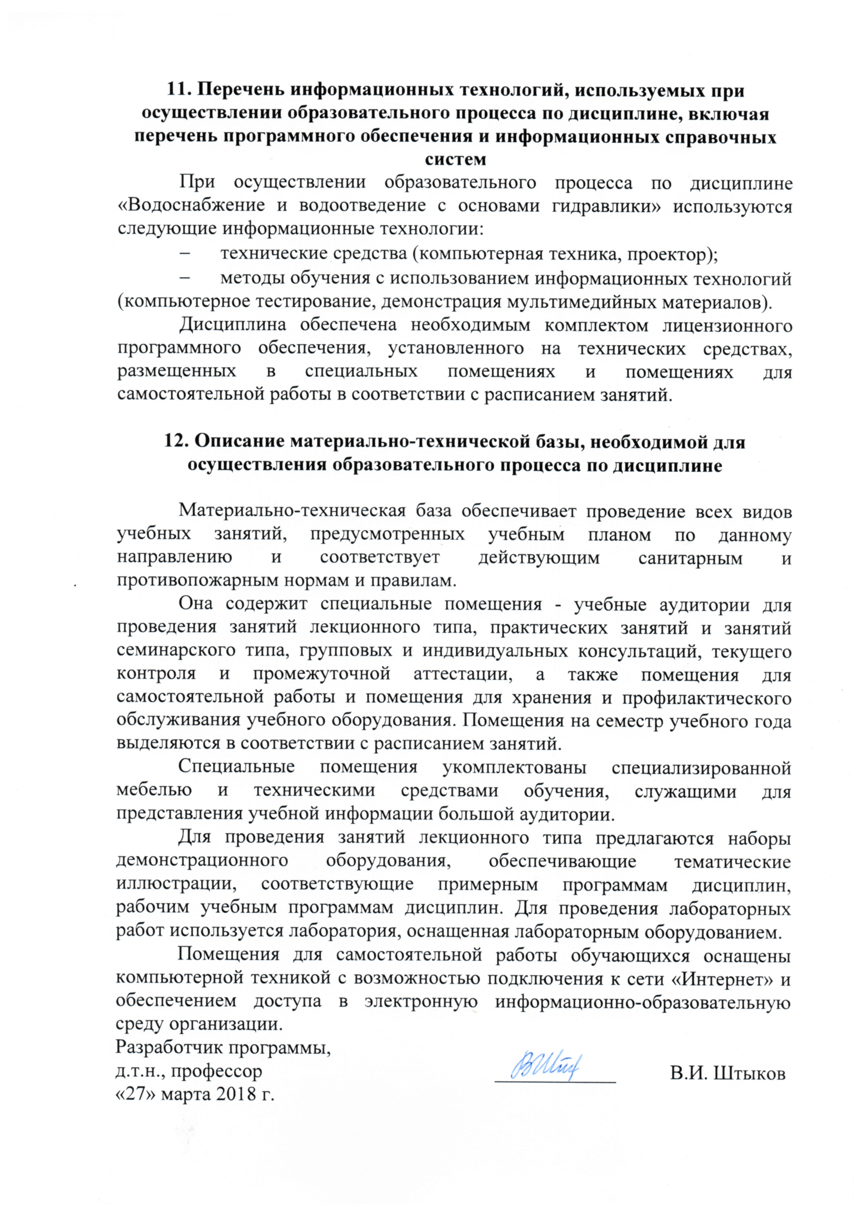11. Перечень информационных технологий, используемых при осуществлении образовательного процесса по дисциплине, включая перечень программного обеспечения и информационных справочных систем
При осуществлении образовательного процесса по дисциплине «Водоснабжение и водоотведение с основами гидравлики» используются следующие информационные технологии:
- технические средства (компьютерная техника, проектор);
- методы обучения с использованием информационных технологий (компьютерное тестирование, демонстрация мультимедийных материалов).
Дисциплина обеспечена необходимым комплектом лицензионного программного обеспечения, установленного на технических средствах, размещенных в специальных помещениях и помещениях для самостоятельной работы в соответствии с расписанием занятий.

12. Описание материально-технической базы, необходимой для осуществления образовательного процесса по дисциплине

Материально-техническая база обеспечивает проведение всех видов учебных занятий, предусмотренных учебным планом по данному направлению и соответствует действующим санитарным и противопожарным нормам и правилам.
Она содержит специальные помещения - учебные аудитории для проведения занятий лекционного типа, практических занятий и занятий семинарского типа, групповых и индивидуальных консультаций, текущего контроля и промежуточной аттестации, а также помещения для самостоятельной работы и помещения для хранения и профилактического обслуживания учебного оборудования. Помещения на семестр учебного года выделяются в соответствии с расписанием занятий.
Специальные помещения укомплектованы специализированной мебелью и техническими средствами обучения, служащими для представления учебной информации большой аудитории.
Для проведения занятий лекционного типа предлагаются наборы демонстрационного оборудования, обеспечивающие тематические иллюстрации, соответствующие примерным программам дисциплин, рабочим учебным программам дисциплин. Для проведения лабораторных работ используется лаборатория, оснащенная лабораторным оборудованием.
Помещения для самостоятельной работы обучающихся оснащены компьютерной техникой с возможностью подключения к сети «Интернет» и обеспечением доступа в электронную информационно-образовательную среду организации.

Разработчик программы,  д.т.н., профессор | ____________ | В.И. Штыков
«27» марта 2018 г.

